
Долучайся до четвертого набору в Big Data Schoolвід Київстар!

До 29 жовтня 2019 року включно триває прийом заявок на безкоштовне навчання у кращих фахівців України у сфері оперування великими базами даних в Big Data School 4.0 від Київстар.
Лише 30 кандидатів зможуть приєднатися до навчання, а конкурс на одне місце, за які борються студенти провідних вишів з усієї України, перевищує 60 осіб.
Ментори школи покажуть її студентам успішні приклади використання Big Data, навчать студентів роботі з інструментами обробки та агрегації великих даних та відпрацюють практичні навички машинного навчання на основі реальних бізнес-кейсів. Курсові проекти слухачі будуть готувати та захищати під кураторством топ-менеджерів компанії-організатора школи -Київстар.
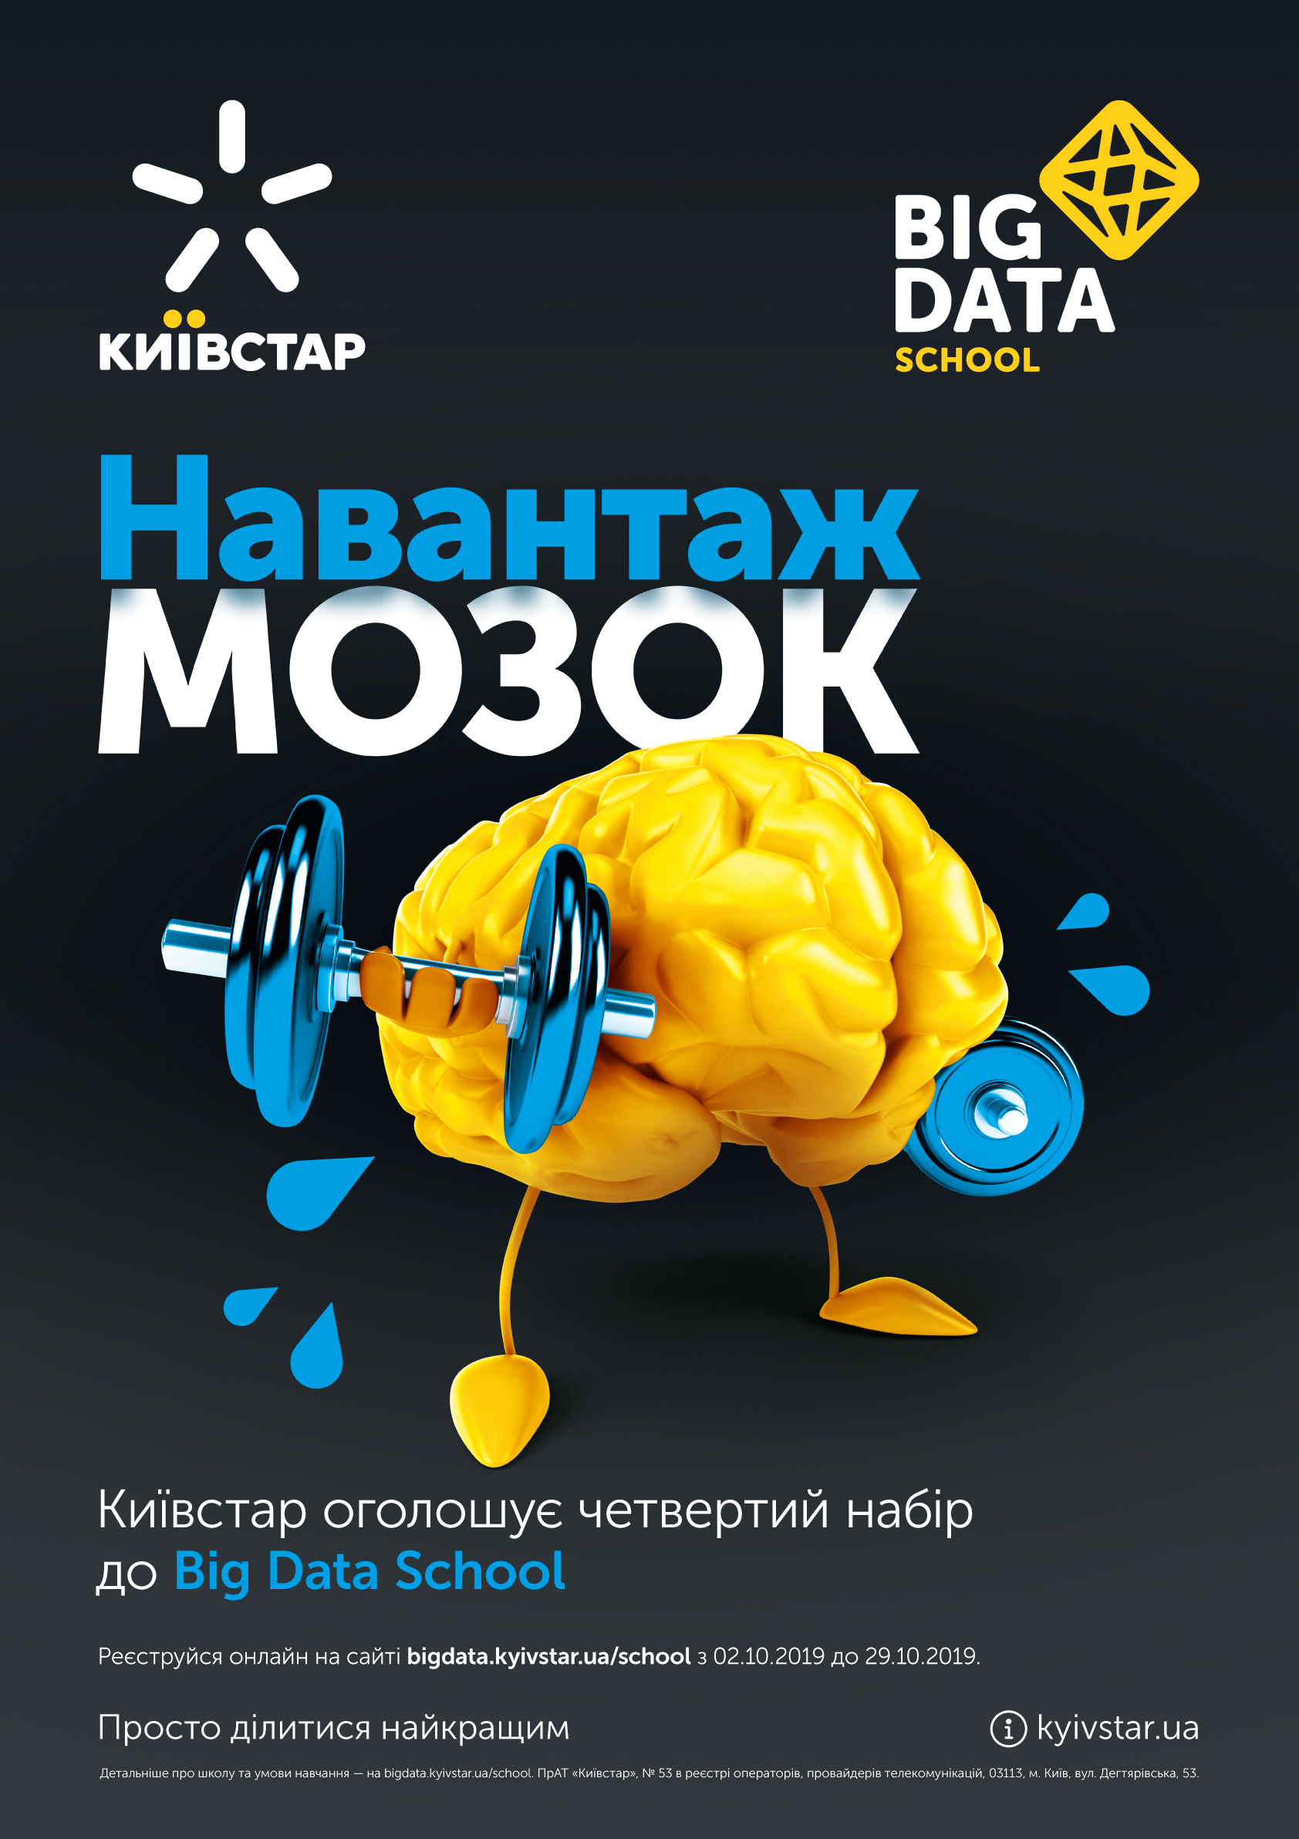
Щоб стати студентом школи, необхідно пройти реєстрацію за посиланням http://bigdata.kyivstar.ua/school/ і надіслати мотиваційний лист. На його основі організатори відберуть кандидатів для проходження наступного етапу — тестового завдання. Після успішного проходження етапів попереднього відбору, претендентів на місця у Big Data School запросять на особисту співбесіду із організаторами.
Три роки існування Big Data School — це понад 4600 заявок, 80 студентів, які успішно пройшли курс навчання та отримали сертифікати, 12 найкращих випускників долучилисядо команди Big Data Київстар.

